Asociación:
Nº Registro municipal: CIF:
Código de cuenta IBAN:
Datos de contacto para el ayuntamiento
Persona de contacto a efectos de notificación:
Domicilio a efectos de notificación:
Teléfonos de contacto: Para Ayto.: Público:
Página web
Correo electrónico
Correo electrónico público

D./Dª , secretario/a de esta asociación,

CERTIFICO
Que en el día de la fecha los datos que a continuación figuran son ciertos:
COMPOSICIÓN DE LA JUNTA DIRECTIVA
Presidente/a. D./Dª , con DNI
Secretario/a D./Dª , con DNI
Tesorero/a D./Dª , con DNI
Esta junta fue aprobada en Asamblea General efectuada en fecha , con una vigencia de años, terminando su mandato el de de . A esta asamblea asistieron socios con derecho a voto. Se adjunta fotocopia del acta de dicha convocatoria

CERTIFICO
Nº de socios/as de la asociación: Nº de socios/as al corriente de pago:
Nº de socios/as de Alcobendas: Nº de socias de la asociación:
Incremento de socios/as respecto al año 2021:
Importe de la cuota aprobado para el año 2022: €
Seleccione lo que proceda:
No se han solicitado o recibido subvenciones ni ayudas públicas o privadas de otras administraciones o entidades.
Se han solicitado o concedido ayudas por otras administraciones o entidades.

Organismo concedente | Actividad subvencionada | Importe (€) | Estado

En Alcobendas, de de 2022

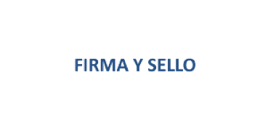  Firma del secretario/a  Sello de la asociación | 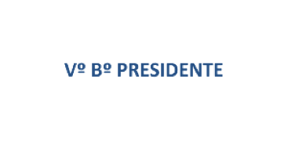  Vº Bº del Presidente/a

Política de Protección de Datos
En cumplimiento del Reglamento General Europeo de Protección de Datos (UE) 2016/679, de 27 de abril de 2016, se informa que los datos de carácter personal solicitados y facilitados por usted en este impreso y en la documentación adjunta a esta Convocatoria de Subvenciones son incorporados al Registro de Asociaciones, Fundaciones y Entidades análogas del Ayuntamiento de Alcobendas, no cediéndose datos a terceros, salvo obligación legal.

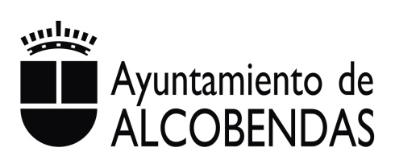 | CONSENTIMIENTO PARA LA CONSULTA DE DATOS A TRAVES DE LA PLATAFORMA DE INTERMEDIACIÓN SVD  
PROCEDIMIENTO: SUBVENCIONES-01
Subvenciones Públicas para Agrupaciones y Asociaciones
- DATOS DE LA ASOCIACIÓN SOLICITANTE:
Denominación Social
DNI/NIF/NIE/CIF:
DOMICILIO:
LOCALIDAD: ………………C. POSTAL: …………………………......
PROVINCIA: PAÍS: ………………………………………………………….…
TELÉFONO: CORREO ELECTRÓNICO:
DOMICILIO A EFECTOS DE NOTIFICACIONES:

- DATOS DE LA PERSONA REPRESENTANTE:
Apellidos y Nombre

SEXO: H M
DNI/CIF/:
DOMICILIO:
LOCALIDAD: ………………..C. POSTAL:…………………………….
PROVINCIA: PAÍS: …………………………………………………………….
TELÉFONO: CORREO ELECTRÓNICO:
CARGO QUE OSTENTA: PRESIDENTE/A

Conforme se determina en el artículo 28 de la Ley 39/2015 del Procedimiento Administrativo, Común de las Administraciones Públicas, deberá marcar la casilla correspondiente según que:

SI otorgue el consentimiento expreso para la consulta de los datos siguientes:
(TGSS) Estar al Corriente de Pago con la Seguridad Social
(IGAE) Consulta de Concesiones y ayudas así como Inhabilitaciones
(AEAT) Solicitud de ayudas y subvenciones
(Los datos a consultar serán los estrictamente necesarios para tramitar el procedimiento).
NO otorgue el consentimiento para la consulta de los datos anteriormente indicados para la resolución de este procedimiento. En consecuencia tendrá que aportar los datos y certificados requeridos por la legislación aplicable.
Firma:

En Alcobendas, a de 20

Firma del secretario/a. Sello de la asociación

Vº Bº del Presidente/a

En Alcobendas, a de 2022
Importante: el personal autorizado es directamente responsable del uso adecuado de la información a la que tienen acceso. El uso incorrecto o la revelación de esta información darán lugar a las responsabilidades de todo orden que procedan en virtud del perjuicio causado a los intereses municipales o a terceros interesados.

